Tjänstebeskrivning av Boknings- och bidragslösningar

För ramavtalet Boknings- och bidragslösningar så har systemlösningar upphandlats som molntjänst ”Tjänsten”. Det finns 4 ramavtalsleverantörer som alla erbjuder varsin Tjänst. Dessa lösningar syftar till att göra det enklare för allmänheten att boka offentliga lokaler/anläggningar/platser eller andra bokningsbara resurser.
Tjänsten är utformad i enlighet med en verksamhetsanalys som slutfördes 2015 med deltagare från SKL, Göteborgs stad, Malmö stad och Umeå kommun. Kraven genomsyras av behov från kultur- och fritidsverksamhet men tjänsten kommer på sikt, i takt med att avrop och kravpreciseringar sker, att utvecklas till att hantera fler verksamheter och olika typer av bokningsbara resurser.
Tjänsten ska delas mellan samtliga beställare/användare, en så kallad Multi Tenant-lösning, och ska kontinuerligt utvecklas i en gemensam framtagningsprocess (livscykel). Det innebär att ny eller förbättrad förmåga och funktion, ur ett tekniskt perspektiv, blir tillgänglig för samtliga användare/beställare. Vidare så innebär det att även om startläget baseras på samma kravspecifikation så kan de olika leverantörernas Tjänster komma att utvecklas på lite olika sätt och eventuellt divergera.

Tjänstens innehåll

Huvudprocesser
Tjänsten stödjer nedanstående huvudprocesser för aktörerna handläggare och kund. Kravställningen omfattar förutom nedanstående även en rad funktionella krav på för fler aktörer som tjänsteadministratörer, personal ute på anläggningar och övriga intressenter som chefer och föreningsstrateger.
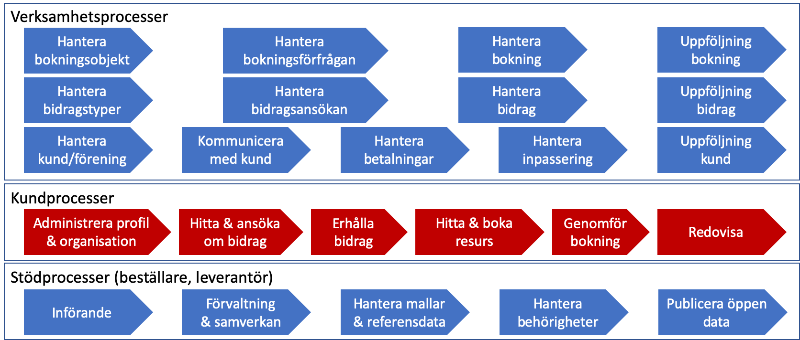
Vidare så omfattar kravställningen icke-funktionella krav med avseende på:
- Organisation
- Leverans
- Arkitektur
- Informationssäkerhet

Applikationer & integrationer
Tjänsten ska tillhandahålla följande applikationer:
- Kundapplikation (E-tjänst)
- E-tjänst för lokalpersonal, boknings- och bidragshandläggare
- Betaltjänst (E-tjänst)
- Öppna standardiserade API för bokning inklusive schemaläggning (matchbokning), betalning, bidragsansökan, bidragsredovisning och återkoppling från ekonomi- och inpasseringssystem
Tjänsten ska kunna integreras med:
- Beställarens webbplats
- Onlinebetalning
- Ekonomisystem
- Beslutsstöd
- E-identifiering
- Inpasseringssystem
- Digitala kanaler för kommunikation

Kravspecifikation och behov av precisering
Ramavtalets kravspecifikation innehåller endast ska krav vilket innebär att respektive ramavtalsleverantör bekräftat att Tjänsten kommer att uppfylla samtliga krav. Det är dock av vikt att poängtera att kraven inte har verifierats i en skarp installerad Tjänst utan det är enbart leverantörens redogörelser som bedömts under upphandlingsförfarandet och kraven är ställda så att de ska vara kunna verifieras vid lämnande av anbud eller vid tid för leverans, beroende på vad som efterfrågas i respektive avrop.
Det är därför av stor vikt att respektive beställare säkerställer att Tjänsten uppfyller er verksamhets egna behov. Detta görs dels genom att inför avropet precisera krav ytterligare för att täcka behoven från den egna verksamheten, dels genom att sedan vid anbudsinlämnande, för utvärdering av anbuden, och vid leveranskontroll, inför godkännande av leveransen, verifiera att offererade lösningar lever upp till i upphandlingen ställa krav samt era preciserade krav.

Precisering av krav
Precisering av krav innebär att krav från ramavtalsupphandlingen tydliggörs och konkretiseras med mer specifika detaljer. Förutom precisering så kan även tillägg till tjänsten beställas.
Nivån av kravprecisering beror på behovet hos beställare, dvs beroende på detaljer och komplexitet i lösningen som efterfrågas. Men generellt ser vi att behovet för precisering av krav fördelas enligt följande:
- Mindre behov av precisering avsnitt “2 Tjänstens omfattning” och “3 Övergripande krav på tjänsten”
- Större behov av precisering avsnitt “4 Funktionella krav”
Precisering av krav innebär:
- Detaljering och konkretisering av befintliga funktioner och förmågor
- Upprättande av krav på funktioner eller förmågor ni är i behov av för er lösning, men som inte omfattas av den ursprungliga kravspecen
- Borttag av krav som avser funktioner och förmågor som ni inte är i behov av att använda
Nedan lyfter vi några exempel på funktioner och processer som kan behöva precisering av krav från er. De är således lämpliga att diskutera internt vid workshop för kravprecisering.

Exempel på preciseringar:
- Införandeprojekt inklusive migrering från befintligt system
- Hantering av data och personuppgifter (PuB-avtal)
- Kvalitetssäkring av leveranser
- Förvaltningsrutiner inklusive utveckling, support, övervakning och incidenthantering
- Integrationer
- Resurs- och bidragstyper med regelverk och grad av beslutsautomation
- Mallar och referensdata (värdemängder, texter, avtal)
- Rapporter och underlag för statistik
- Nya funktioner och förmågor
- Avveckling av tjänst
När det gäller funktionella krav är det av extra vikt att Tjänsten kan hantera era resurs- och bidragstyper med regelverk för handläggning, krav på automation och uppföljning (rapporter).
Se avsnitt 4.3.4 och 4.3.5 med krav för hantering av bokningsobjekt/resurstyper samt avsnitt 4.3.7 och 4.3.8 med krav för hantering av bidragstyper.
Excempel kravprecisering: 2.1:7 Stödtjänster
Tjänsten ska kunna nyttja befintliga stödtjänster inklusive men ej begränsat till tjänster för onlinebetalning, ekonomisystem, e-identifiering av såväl personal (AD/ADFS) som invånare (IdP SAML 2.0), beslutsstöd, personuppgifter och inpassering.
Precisering
Onlinebetalning ska kopplas mot DIBS Easy och [beställarens] konto. Swish- och kortbetalning ska stödjas.
Kunder ska logga in med mobilt BankID och då med [beställaren] som förlitande part (RP).

